**LAPORAN PRAKTIKUM ALGORITMA**

**DAN PEMROGRAMAN 1**

**MODUL 04**

**TIPE DATA & VARIABEL**

**Sebuah gambar berisi logo, teks, simbol, Grafis

Konten yang dihasilkan AI mungkin salah.**

**Disusun oleh:**

**BAGUS IRSYAD KAMAL**

**109082500215**

**S1IF-13-02**

**Asisten Praktikum**

Adithana dharma putra

Alfin Ilham Berlianto

**PROGRAM STUDI S1 INFORMATIKA**

**FAKULTAS INFORMATIKA**

**TELKOM UNIVERSITY PURWOKERTO**

**2025**

**LATIHAN KELAS – GUIDED**

1. **Guided 1**

**Source Code**

|  |
| --- |
| package main  import "fmt"  func main() {      var detik, jam, menit int      fmt.Scan(&detik)      jam = detik / 3600      menit = (detik % 3600) / 60      detik = detik % 60      fmt.Println(jam, "jam", menit, "menit dan", detik, "detik")  } |

**Screenshoot program**

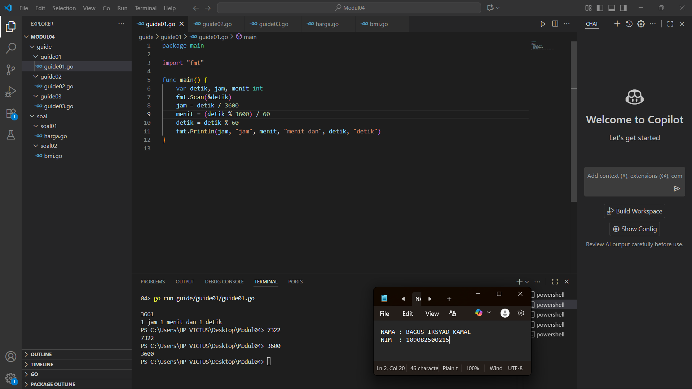

**Deskripsi program**

Program ini berfungsi untuk mengubah waktu dalam satuan detik menjadi format jam, menit, dan detik.

Proses perhitungan dimulai dengan menyiapkan tiga variabel di dalam memori, yaitu detik, jam, dan menit, yang semuanya menggunakan tipe data int karena hanya menangani bilangan bulat. Setelah variabel disiapkan, program meminta input dari pengguna berupa total waktu dalam satuan detik. Nilai ini akan disimpan dalam variabel detik.

Selanjutnya, program melakukan perhitungan:

* Untuk mendapatkan jumlah **jam**, nilai detik dibagi dengan 3600 (karena 1 jam = 3600 detik).
* Untuk mendapatkan **menit**, sisa dari detik yang belum menjadi jam dihitung menggunakan operasi modulus (%) dan kemudian dibagi 60 (karena 1 menit = 60 detik).
* Untuk mendapatkan **detik** yang tersisa, digunakan kembali operasi modulus 60 terhadap sisa sebelumnya.

Setelah semua nilai dihitung, program menampilkan hasilnya ke terminal dalam format yang mudah dipahami: X jam Y menit dan Z detik.

**Contoh:**

* **Input 3661** menghasilkan perhitungan:  
  1 jam 1 menit dan 1 detik
* **Input 7322** menghasilkan perhitungan:  
  2 jam 2 menit dan 2 detik
* **Input 3600** menghasilkan perhitungan:  
  1 jam 0 menit dan 0 detik

1. **Guided 2**

**Source Code**

|  |
| --- |
| package main  import "fmt"  func main() {      var bilangan, d1, d2, d3 int      fmt.Scan(&bilangan)      d1 = bilangan / 100      d2 = bilangan % 100 / 10      d3 = bilangan % 100 % 10      fmt.Println(d1 <= d2 && d2 <= d3)  } |

**Screenshoot program**

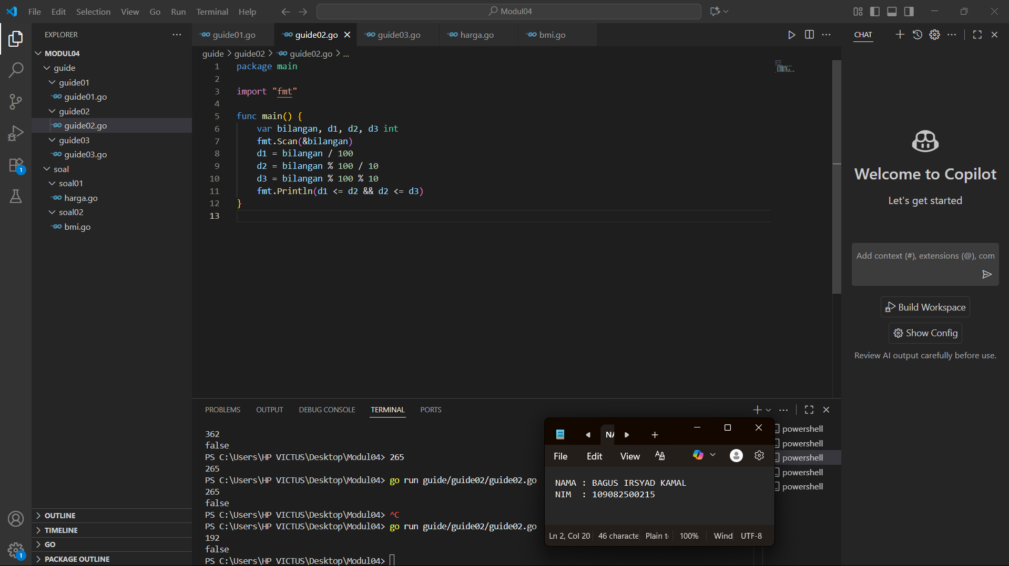

**Deskripsi program**

Program ini berfungsi untuk mengecek apakah tiga digit dari sebuah bilangan tiga angka berada dalam **urutan non-menurun** (naik atau tetap).

Proses dimulai dengan menyiapkan empat variabel di memori: bilangan, d1, d2, dan d3, yang semuanya menggunakan tipe data int. Program kemudian meminta input dari pengguna berupa sebuah bilangan bulat tiga digit dan menyimpannya ke dalam variabel bilangan.

Setelah input diterima, program memecah bilangan tersebut menjadi tiga digit:

* d1 adalah digit **ratusan**, dihitung dengan membagi bilangan dengan 100.
* d2 adalah digit **puluhan**, diperoleh dari (bilangan % 100) / 10.
* d3 adalah digit **satuan**, diperoleh dari bilangan % 10.

**Contoh:**

* **Input 123** → digit: 1, 2, 3 → hasil: true
* **Input 265** → digit: 2, 6, 5 → hasil: false
* **Input 192** → digit: 1, 9, 2 → hasil: false
* **Input 369** → digit: 3, 6, 9 → hasil: true

1. **Guided 3**

**Source Code**

|  |
| --- |
| package main  import "fmt"  func main() {      var beratBadan, tinggiBadan, bmi float64      fmt.Scan(&beratBadan, &tinggiBadan)      bmi = beratBadan / (tinggiBadan * tinggiBadan)      fmt.Printf("%.2f", bmi)  } |

**Screenshoot program**

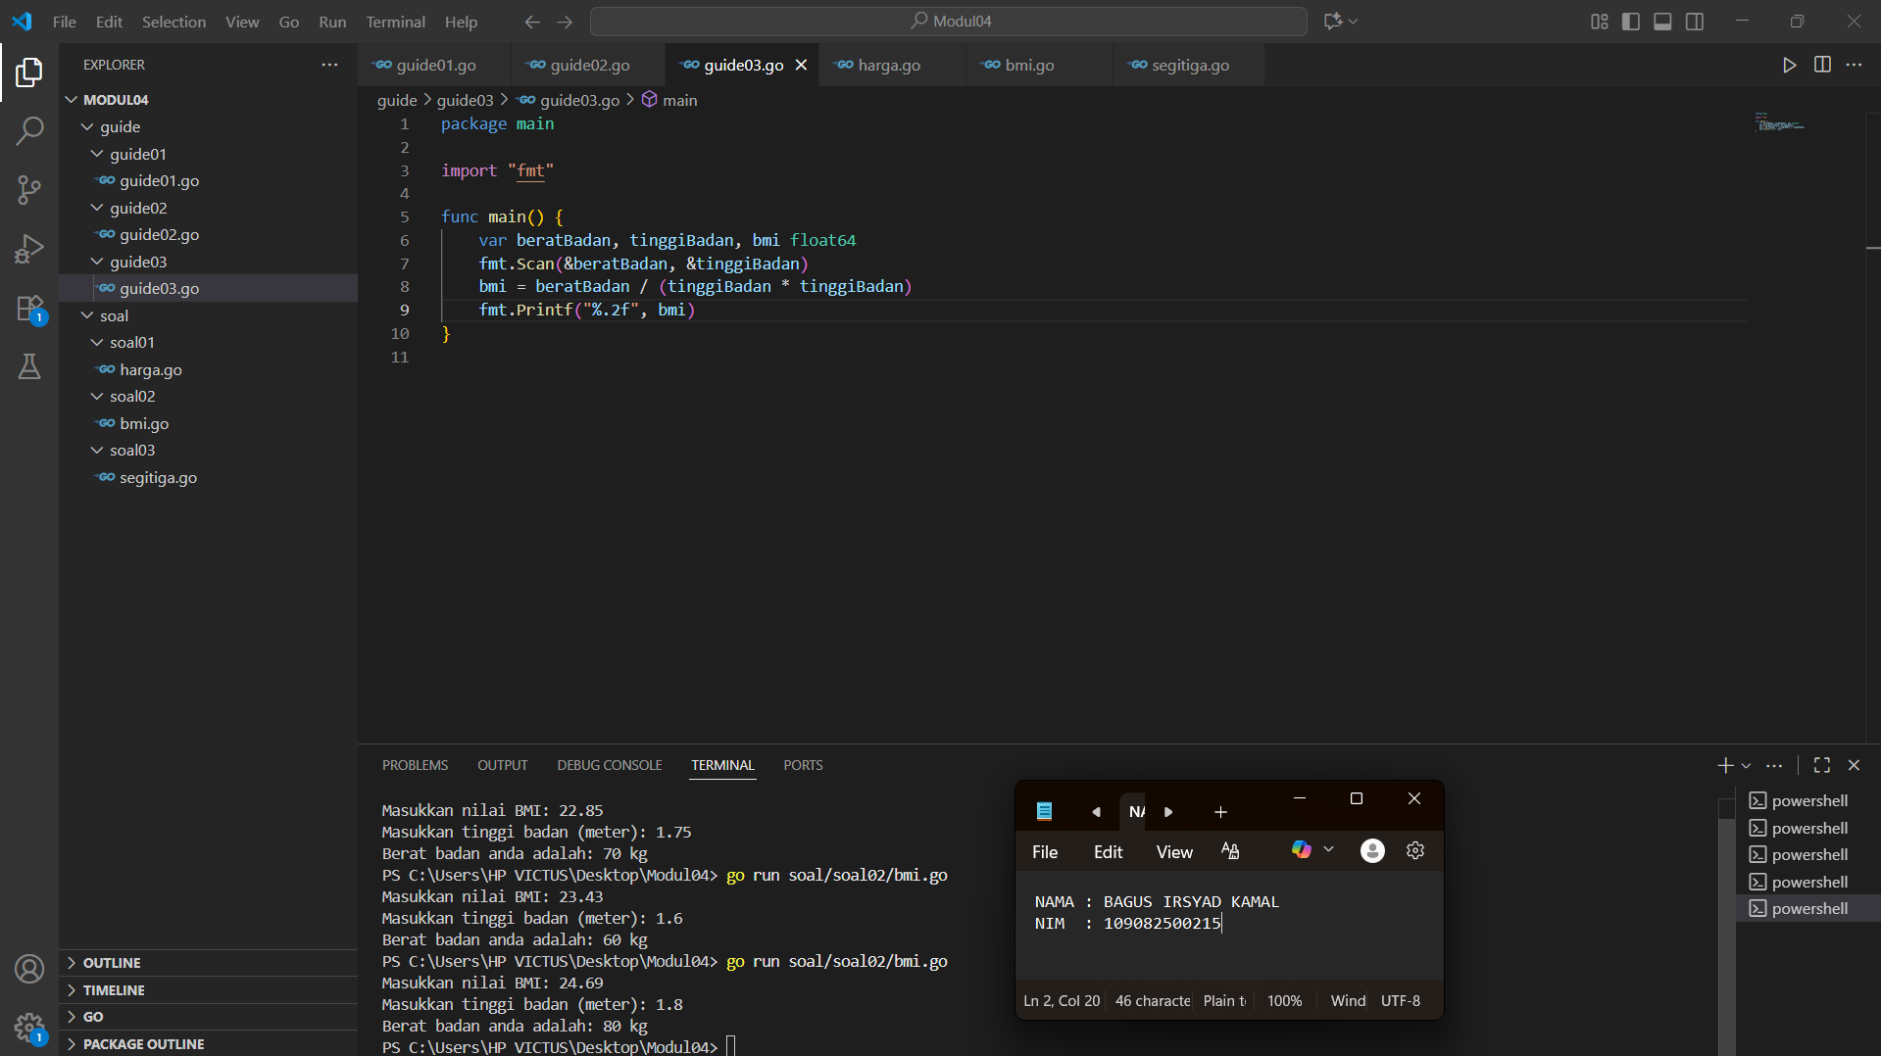

**Deskripsi program**

Program ini berfungsi untuk **menghitung nilai Body Mass Index (BMI)** seseorang berdasarkan **berat badan dan tinggi badan** yang dimasukkan oleh pengguna.

Proses perhitungan dilakukan melalui beberapa langkah berikut:

1. **Deklarasi variabel**  
   Program menyiapkan tiga variabel dengan tipe data float64, yaitu:
   * beratBadan untuk menyimpan nilai berat badan dalam kilogram (kg),
   * tinggiBadan untuk menyimpan nilai tinggi badan dalam meter (m),
   * bmi untuk menyimpan hasil perhitungan indeks massa tubuh.
2. **Input data dari pengguna**  
   Program meminta pengguna untuk memasukkan dua nilai, yaitu berat badan dan tinggi badan.  
   Input ini dibaca menggunakan fungsi fmt.Scan(&beratBadan, &tinggiBadan).
3. **Perhitungan BMI**  
   Setelah data dimasukkan, program menghitung nilai BMI dengan rumus:

Rumus ini digunakan secara internasional untuk menentukan kategori berat badan seseorang.

**Contoh**

* **Input:**  
  Berat badan = 70  
  Tinggi badan = 1.75

**Perhitungan:**

**Output:**  
22.86

**TUGAS**

1. **Tugas 1**

**Source code**

|  |
| --- |
| package main  import "fmt"  func main() {      var totalBelanja, diskon int      fmt.Print("Masukkan total belanja: ")      fmt.Scanln(&totalBelanja)      fmt.Print("Masukkan besaran diskon (dalam persen): ")      fmt.Scanln(&diskon)      totalSetelahDiskon := totalBelanja * (100 - diskon) / 100      fmt.Println("Total belanja setelah diskon:", totalSetelahDiskon)  } |

**Screenshoot program**

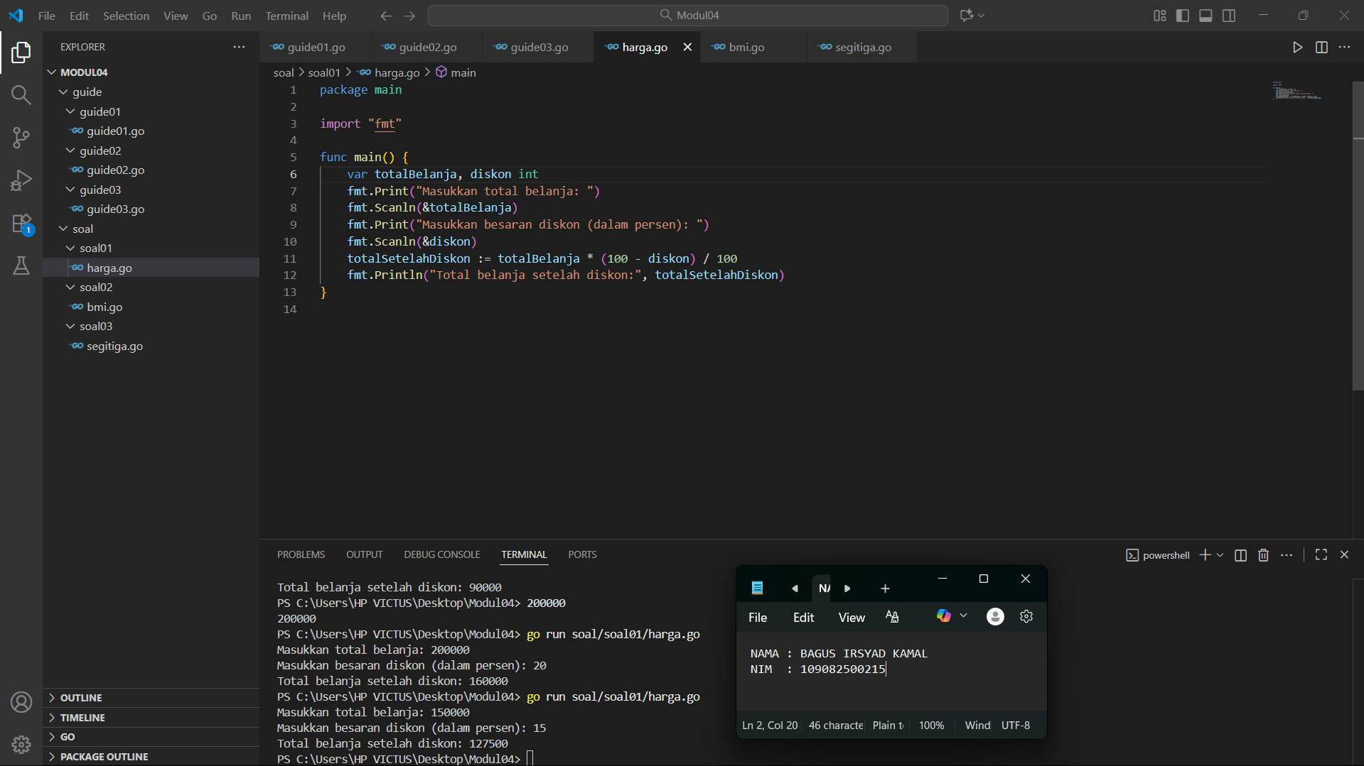

**Deskripsi program**

Program ini berfungsi untuk **menghitung total harga belanja setelah diberi potongan diskon**. Program meminta pengguna memasukkan dua data, yaitu **total belanja** dan **besar diskon dalam persen**. Setelah kedua nilai dimasukkan, program akan menghitung berapa jumlah uang yang harus dibayar setelah diskon diterapkan.

**Langkah-langkah Program**

1. **Menyiapkan variabel**  
   Program menggunakan dua variabel bertipe bilangan bulat untuk menyimpan data:
   * totalBelanja → menyimpan jumlah total harga sebelum diskon.
   * diskon → menyimpan besar potongan harga dalam persen (%).
2. **Meminta input dari pengguna**  
   Pengguna diminta untuk memasukkan nilai total belanja dan besarnya diskon yang diberikan oleh toko.
3. **Proses perhitungan**  
   Setelah data dimasukkan, program menghitung total belanja setelah diskon dengan menggunakan rumus:

Rumus ini mengurangi harga awal dengan persentase diskon yang dimasukkan.

1. **Menampilkan hasil akhir**  
   Hasil perhitungan ditampilkan ke layar dalam bentuk angka yang menunjukkan total uang yang harus dibayar setelah diskon diterapkan.

**Contoh 1**

**Input:**  
Total belanja = 70.000  
Diskon = 80%

**Perhitungan:**

**Output:**  
Total belanja setelah diskon: **14.000**

1. **Tugas 2**

**Source code**

|  |
| --- |
| package main  import (      "fmt"      "math"  )  func main() {      var bmi, tinggiBadan float64      fmt.Print("Masukkan nilai BMI: ")      fmt.Scan(&bmi)      fmt.Print("Masukkan tinggi badan (meter): ")      fmt.Scan(&tinggiBadan)      beratBadan := bmi * (tinggiBadan * tinggiBadan)      beratBadanBulat := math.Round(beratBadan)      fmt.Printf("Berat badan anda adalah: %.0f kg\n", beratBadanBulat)  } |

**Screenshoot program**

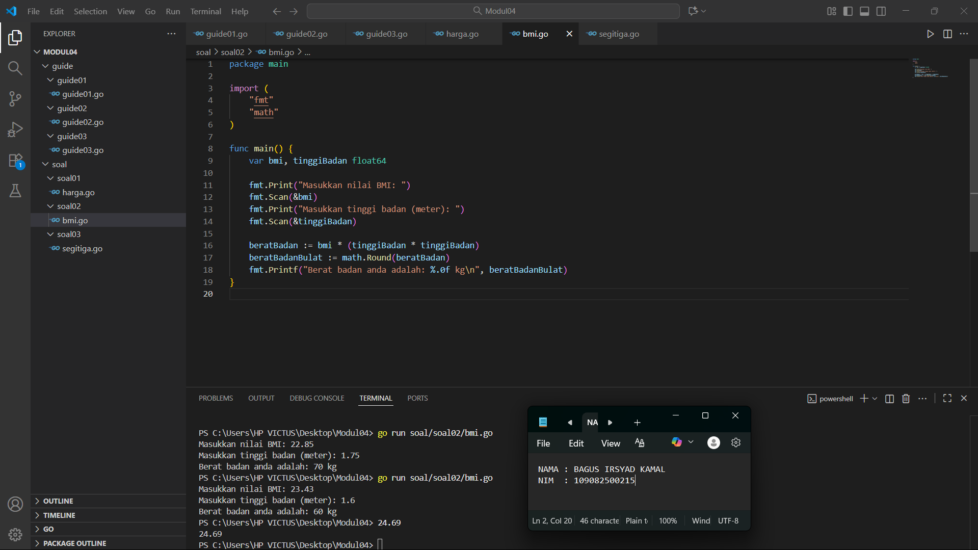

**Deskripsi program**

Program ini adalah program sederhana dalam bahasa Go yang digunakan untuk menghitung berat badan seseorang berdasarkan nilai BMI (Body Mass Index) dan tinggi badan dalam satuan meter. Program ini bermanfaat untuk mengetahui berapa berat badan seseorang seharusnya, jika diketahui nilai BMI-nya.

Input Data oleh Pengguna

Pertama, program meminta pengguna untuk memasukkan:

• Nilai BMI (Body Mass Index)

• Tinggi badan dalam meter

Data ini dimasukkan melalui terminal dan dibaca oleh program sebagai input untuk perhitungan selanjutnya.

Proses Perhitungan Berat Badan

Setelah mendapatkan data, program akan melakukan perhitungan berat badan menggunakan langkah-langkah berikut:

• Tinggi badan dikalikan dengan dirinya sendiri (dikuadratkan).

• Hasil tersebut kemudian dikalikan dengan nilai BMI yang telah dimasukkan.

• Perkalian ini menghasilkan nilai berat badan dalam satuan kilogram.

Pembulatan Hasil Perhitungan

Karena hasil perhitungan berat badan sering kali berupa angka desimal (misalnya 67.91), program membulatkan angka tersebut ke bilangan bulat terdekat. Hal ini dilakukan agar hasilnya lebih rapi dan mudah dipahami.

**Tugas 3**

**Source code**

|  |
| --- |
| package main  import (      "fmt"      "math"  )  func main() {      var x1, y1, x2, y2, x3, y3 float64      fmt.Println("Masukan Kordinat titik A : ")      fmt.Scan(&x1, &y1)      fmt.Println("Masukan Kordinat titik B : ")      fmt.Scan(&x2, &y2)      fmt.Println("Masukan Kordinat titik C : ")      fmt.Scan(&x3, &y3)      ab := math.Sqrt(math.Pow(x2-x1, 2) + math.Pow(y2-y1, 2))      bc := math.Sqrt(math.Pow(x3-x2, 2) + math.Pow(y3-y2, 2))      ca := math.Sqrt(math.Pow(x3-x1, 2) + math.Pow(y3-y1, 2))      terpanjang := ab      if bc > terpanjang {          terpanjang = bc      }      if ca > terpanjang {          terpanjang = ca      }      fmt.Println("Sisi terpanjangnya Adalah: ")      fmt.Printf("%.2f\n", terpanjang)  } |

**Screenshoot program**

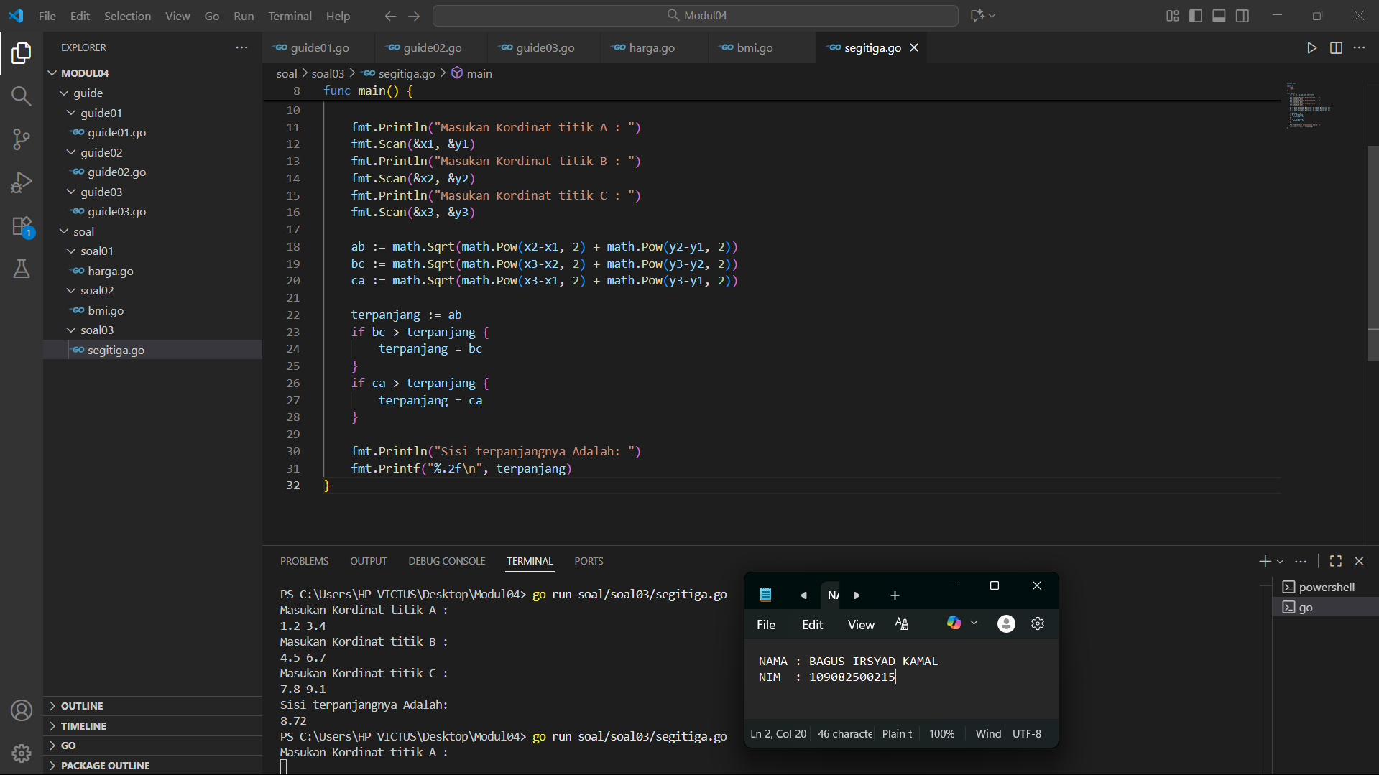

**Deskripsi program**

Program ini digunakan untuk menghitung panjang sisi terpanjang dari sebuah segitiga yang dibentuk oleh tiga titik di bidang 2 dimensi.

**Penjelasan Detail:**

1. **Deklarasi Variabel**  
   Program mendeklarasikan enam variabel bertipe float64 untuk menyimpan koordinat x dan y dari tiga titik, yaitu titik A (x1, y1), titik B (x2, y2), dan titik C (x3, y3).
2. **Input Koordinat Titik**  
   Program meminta pengguna memasukkan koordinat tiga titik secara berurutan:
   * Titik A (x1, y1)
   * Titik B (x2, y2)
   * Titik C (x3, y3)
3. **Menghitung Panjang Sisi Segitiga**  
   Dengan menggunakan rumus jarak antara dua titik di bidang 2D, program menghitung panjang ketiga sisi segitiga:
   * **AB** dihitung dengan rumus akar kuadrat dari ((x2 - x1)² + (y2 - y1)²)
   * **BC** dihitung dengan rumus akar kuadrat dari ((x3 - x2)² + (y3 - y2)²)
   * **CA** dihitung dengan rumus akar kuadrat dari ((x3 - x1)² + (y3 - y1)²)
4. **Menentukan Sisi Terpanjang**  
   Program membandingkan ketiga panjang sisi tersebut dan menentukan sisi yang memiliki nilai terbesar, yang disimpan dalam variabel terpanjang.
5. **Menampilkan Hasil**  
   Program menampilkan nilai sisi terpanjang dengan format angka desimal dua angka di belakang koma.